天津医科大学线下双选会入校申请
尊敬的用人单位：
您好！欢迎您来参加我校线下双选会，鉴于疫情防控的要求，还望贵单位予以配合，具体入校手续如下：
请贵单位每位参会人员扫码下图二维码进行预约申请（请于10月27日当天进行申请）：请详细阅读以下内容，并按要求填写
填写要求：
- 对接部门选择：学生工作部、学生处；
- 联系人：王老师；
- 来校事由：参加会议；（如开车入校请一定写明参加会议，否则将收取停车费）
- 邀请码无须填写。
5、预计来校时间：请按时或晚于填写的时间入校，提前到校将无法刷出信息还请谅解。如：填写时间为13:30，您入校刷身份证的时间须为13:30或晚于13:30。
参会当天请务必携带身份证。
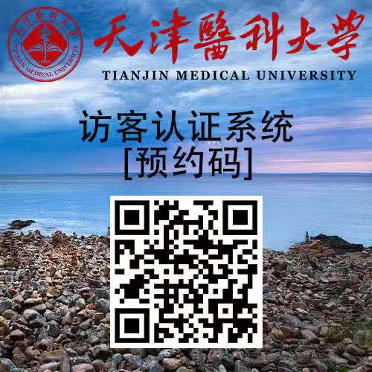
天津医科大学毕业生就业指导中心

